云南省2012年政法干警招录培养体制改革试点工作网络报名流程演示
为了报名操作能够顺利进行，请使用IE浏览器（Internet Explorer）。调整浏览器属性，关闭弹出窗口阻止程序：打开浏览器，在“工具”菜单的“Internet选项”中选择“隐私”选项卡，将“打开弹出窗口阻止程序”前面的小勾取消， 然后点【应用】。
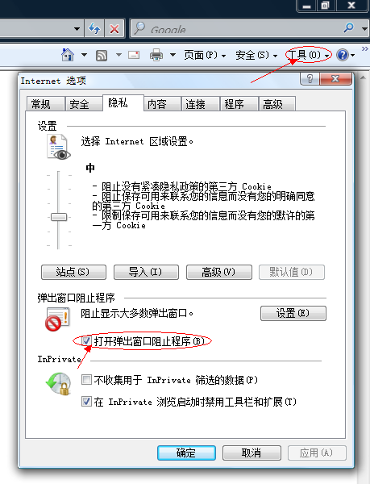
1、在浏览器地址栏里输入http://www.ynrsksw.net/后回车，进入“云南人事考试网”页面；
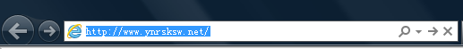
2、在网页右侧，点击相应的考试进入报名系统；
3、在“报名正在进行”栏目中点击相应的考试名称进入报名页面；
4、仔细阅读“公告”,下载阅读官方网站公布的相关文件后，点击【我已阅读并完全理解】进入“考生登录”页面；

5、首次访问报名系统需先按要求进行注册。输入已注册的用户名、密码，点击【登录】进入报名系统；
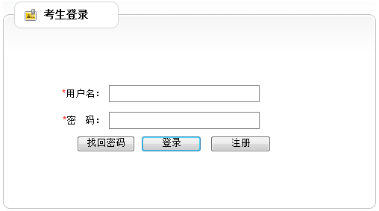
6、点击左侧“考试文件”仔细阅读各相关文件、说明；
7、点击左侧“报名填表”查看报考诚信承诺书；
8、仔细阅读后，点击页面下方的【同意】进入信息填写页面；
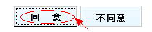
9、按照输入提示依次填写各项信息后，点击【下一步】；
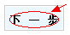
说明：
“报考岗位所在地”、“报考岗位”及“考试地点”四项信息项需要点击右侧的按钮，在弹出的对话框中点选输入。根据网络情况，选择窗口可能弹出较慢，请稍候。如仍未弹出选项，请注意检查本机的IE设置。部分病毒或木马可能导致弹窗无法弹出，请保证本机在无毒环境下工作。
10、在弹出的身份证号码确认对话框中点【确定】，不必理会“考区”与“报名点”的设置，直接点击【保存】按钮弹出操作提示对话框，点【确定】完成基本信息的保存，进入下一页面；
11、点击【上传照片】进入“照片上传”页面；
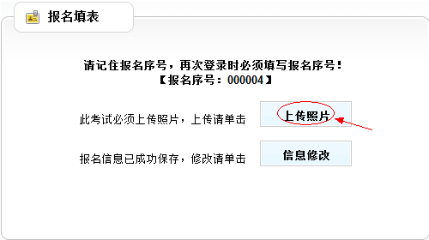
12、仔细阅读上传照片的有关说明后，点击【浏览】弹出“选择文件”对话框，选择要上传的照片，点击【打开】完成照片的选择（请考生以肉眼观察上传照片后的效果及比例，所见效果即为将来打印的准考证上的显示效果，照片不合格者，将无法进入考场）；
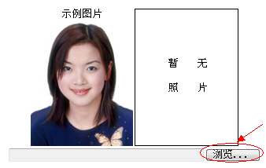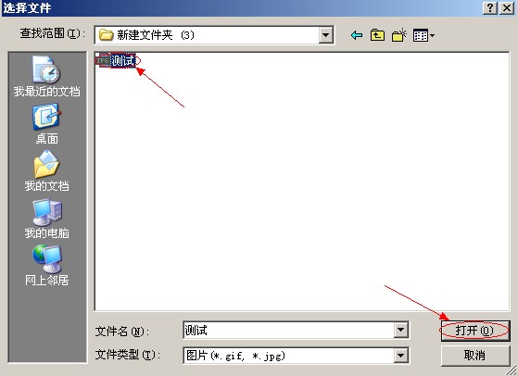
13、点击【上传照片】弹出操作提示对话框，点击【确定】完成照片的上传操作（说明：关于照片格式、大小的要求和处理请参看附件）；
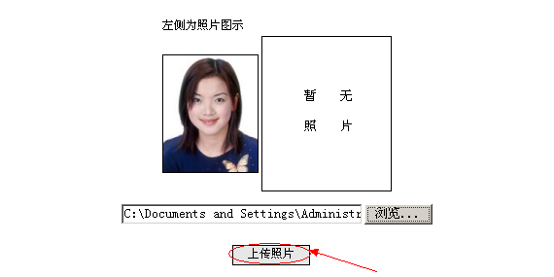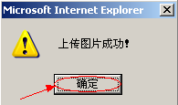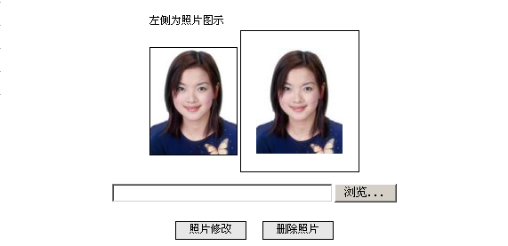
14、点击“证件资料”后点击【上传证件资料】；此处所指“证件资料”统一为身份证的电子照片。
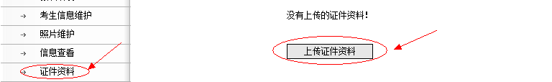
15、填写“图片名称”（身份证），点击【浏览】选择要上传的身份证正面图片后，点击【上传图片】，在弹出的对话框中点击【确定】（注：只需要上传一次即可）；
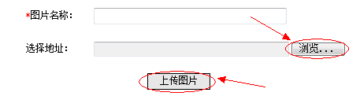
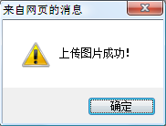
16、点击左侧“网上缴费”阅读缴费相关说明，点击【交易互通支付平台】进入“网上支付”页面（说明：请关闭浏览器拦截弹出窗口选项，支付页面在弹出窗口中）；
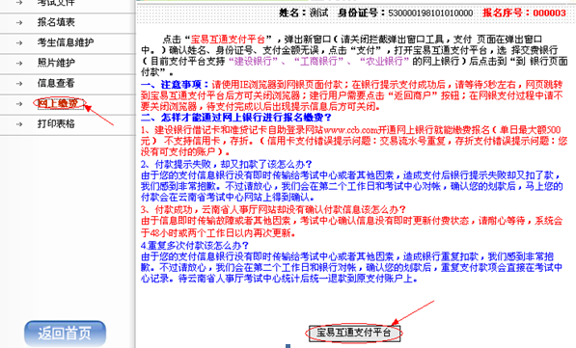
17、点击【支付】按钮，进入“宝易互通”支付首页；
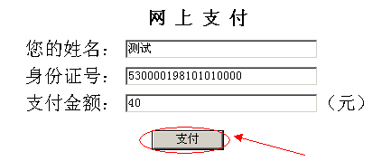
18、选择支付银行后，点击【到银行支付】进入银行的支付页面，输入银行帐号信息后按提示操作。
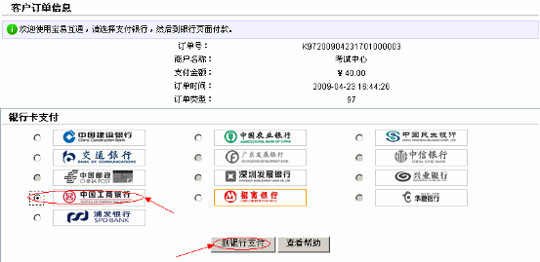
附件：
网络报名上传照片的要求及处理流程
此次报名需要各位报考人员上传近期免冠数码照片，此照片将打印在笔试、面试时必需的准考证上，照片不合格者，无法进入考场。为了能够让考场工作人员清晰地辨认出各位考生，使考生能顺利地进入考场，我们就相关事宜作如下说明。

一、照片要求
本人近半年内的正面免冠JPG格式电子头像照片，大小约为 160像素（高）×130（宽）像素，头部长度占照片长度的2／3左右（实际操作允许有略微偏差，但不允许全是头部），不着制式服装或与背景颜色相同的上衣，常戴眼镜的应配戴眼镜，单一颜色背景，无边框，人像清晰可辨认，神态自然，无明显畸变。

二、照片大小的处理
照片的尺寸大小要求为160像素（高）×130（宽）像素，此为系统默认要求像素，实际操作中可以有稍许偏差，为防止畸变，可将其调整为160（高）×120（宽）的标准像素。
注：所要求的160×120（或130）像素是指照片压缩后的尺寸，并非拍摄时所采用的分辨率（做处理时请勿采用图像处理软件直接缩小分辨率的操作方式，如：PHOTOSHOP）。
图像大小的处理，可通过图像浏览软件与截图软件相结合的方式完成——将照片放大/缩小至合适大小，然后用截图软件截取满足报名要求大小的照片。比如可以使用ACDSEE与360浏览器的截图功能配合获得满足要求的照片；甚至，您也可以在MS Word中插入您的照片，然后调整到合适大小后，利用腾讯QQ软件的截图功能截取满足要求的照片。
最后将截取的满足报名要求大小的照片保存成JPG格式的图像文件。

如果按照上述方法您仍然觉得有困难，请依次按如下步骤处理：
1、安装压缩文件中所附图像处理软件；
2、运行图像处理软件，选择照片所在目录；
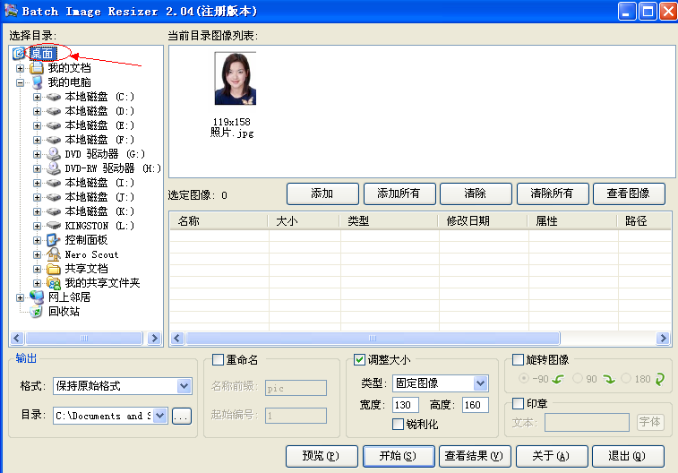
3、选择要上传的照片，点击【添加】按钮；
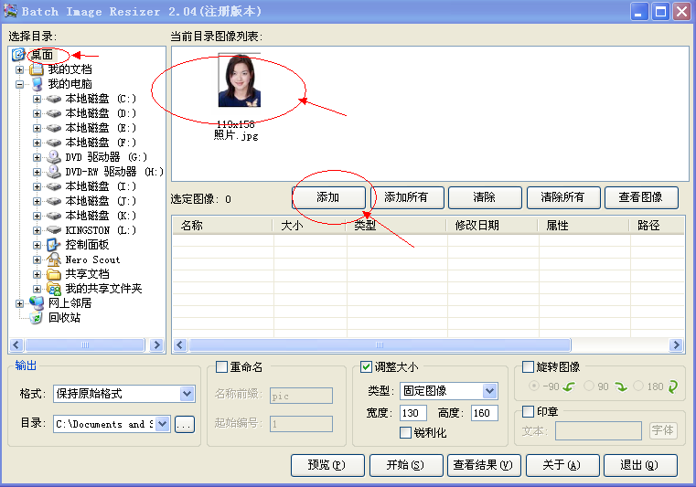
4、设置图像输出文件格式为JPG；
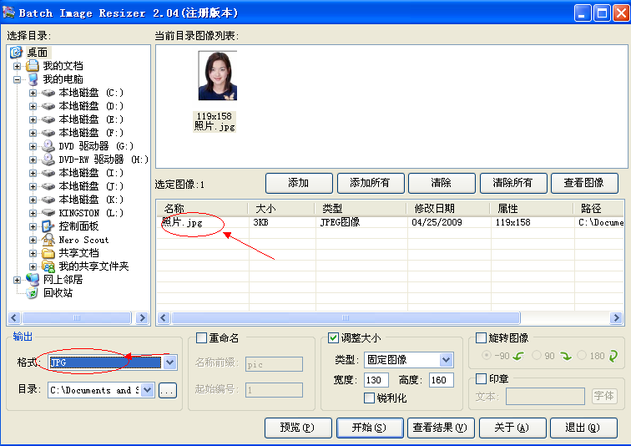
5、设置图像文件输出路径；
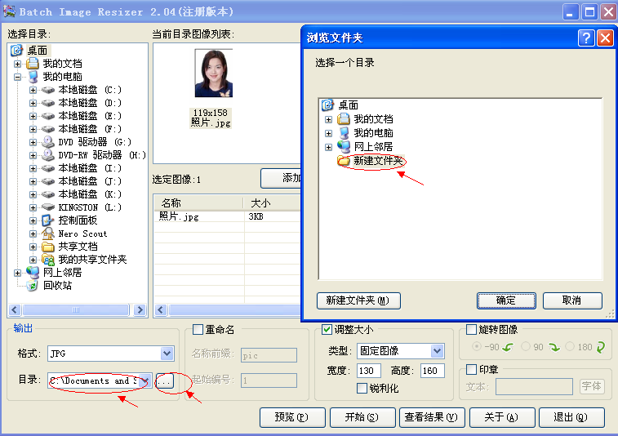
6、调整图像大小，将其设置为130（宽度）×160（高度）；
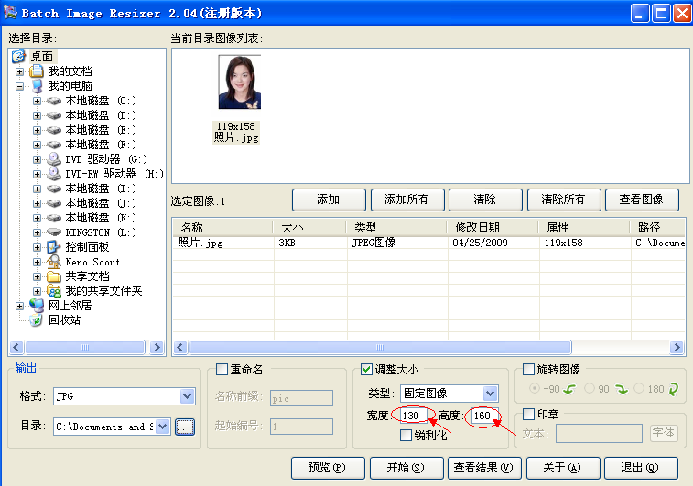
7、单击【开始】完成图像压缩转换。
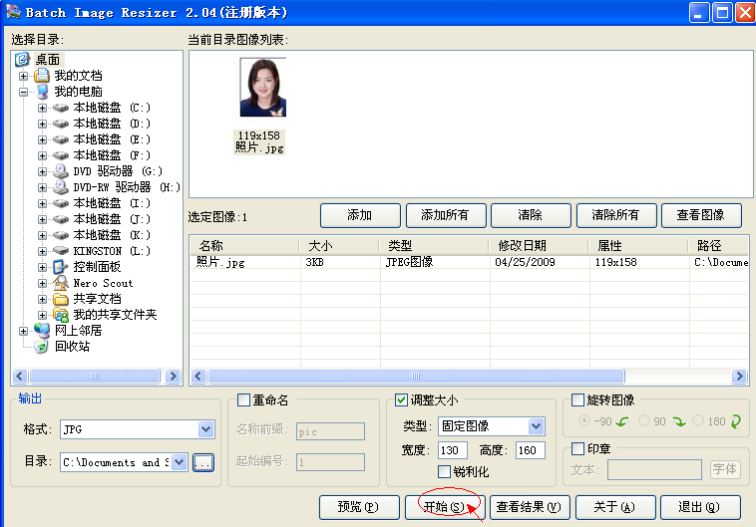
如果到目前为止，您仍未获得满足报名要求的照片，我们建议您找一名懂计算机的朋友或同事协助完成。

三、本人身份证图片要求
报名时所使用身份证的正面图片，要求清晰可辨认，大小应不要超过50K（处理请参照上述处理方法）。
